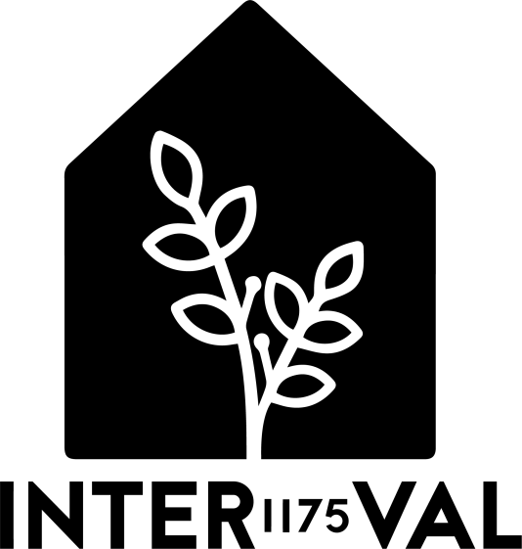
OFFRE D’EMPLOI
Poste à combler : Cuisinière en maison d’hébergement
Description de l’organisation et sa mission
La maison d’hébergement Inter-Val 1175 a pour mission d’accompagner des femmes, femmes ainées et des enfants victimes de violence conjugale et ou familiale. L’organisation propose également des services de suivi externe pour les femmes victimes de violence conjugale et les enfants exposés à la violence.
Mandat
Sous la supervision de la direction générale, la cuisinière prépare, cuit et portionne les aliments de façon à préparer des repas de qualité en quantités suffisantes pour les familles hébergées, en assurant l’utilisation optimale des denrées.
Fonctions principales
- Concevoir des menus équilibrés et conformes au Guide alimentaire canadien
- Prendre en charge toute la chaine d’approvisionnement, incluant les commandes auprès de Moisson Montréal, les achats liés à la cuisine et à la préparation des repas planifiés selon le budget accordé, ainsi que le transport des denrées;
- S’assurer que les denrées reçues correspondent aux commandes passées;
- Préparer des plats ou des repas complets ;
- Contrôler la qualité des plats préparés;
- Tenir l'inventaire de la nourriture, des fournitures et du matériel ;
- Nettoyer la cuisine et les aires de travail ;
- Préparer les aliments en vue de leur conservation et contrôler la conservation;
- Gérer les restes;
- Entretenir le poste de travail et les outils;
- Maintenir en ordre et propre le poste de travail, y compris l’aseptisation
- Appliquer les règles d’hygiène personnelle et collectives
- Appliquer les règles de sécurité

Compétences recherchées:
● Bonne aptitude à travailler auprès des enfants et/ou des femmes , et capacité à adopter un comportement approprié vis-à-vis cette clientèle
● Capacité à maintenir un budget
● Minutie et souci du détail, Esprit créatif
● Souci de la propreté et du respect des normes d’hygiène
● Esprit d’équipe
● Excellente capacité d’organisation et d’adaptation
● Sens des responsabilités, débrouillardise, autonomie, ponctualité
● Fiabilité, gestion des priorités.
● Capacité à gérer le stress, les imprévus

Exigences requises
● Autorisation de travailler au Canada
- Secondaire terminé, DEP en cuisine terminé ou expérience pertinente équivalente
● 3 à 5 années d’expérience dans le domaine de l’alimentation
● Formation en MAPQ en hygiène et salubrité
- Permis de conduire valide

Conditions de travail
● 37,50 heures/semaine, du lundi au vendredi
● Salaire offert : 17,00$/ heure

Date limite pour postuler : 21 février 2020
Date prévue d’entrée en fonction : 1 er mars 2020
Nom de la personne à contacter : Céline Bouquin
Envoyer votre CV ainsi qu’une lettre de motivation à l’adresse suivante : admin@inter-val.ca

